Esercizio di autovalutazione 4 (classe Guerriero) AGGIORNATO (risposte del quiz)
Questo esercizio permette di verificare la propria capacità di realizzare applicazioni ad oggetti sfruttando al meglio i meccanismi di incapsulamento, ereditarietà e polimorfismo. Lo studente dovrà sviluppare un programma in Java che soddisfi la specifica e i test (JUnit) dati. L’obiettivo è quello di elaborare il programma minimo per poter eseguire correttamente i test proposti (vedi paragrafo Istruzioni per lo svolgimento). Dopo aver svolto l'esercizio, un questionario permetterà di verificare se si sono soddisfatti i requisiti di incapsulamento, ereditarietà e polimorfismo e, infine, verranno fornite le soluzioni.
Si sviluppino le classi rispettando il seguente diagramma UML:
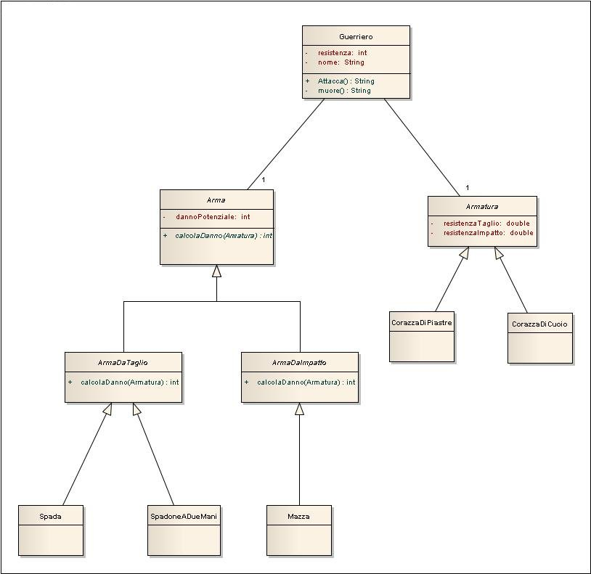
Si tenga conto che:
- nella classe Guerriero l’attributo resistenza indica la quantità di danni che il guerriero è in grado di sostenere prima di morire per le ferite inflitte da un avversario;
- la classe Arma rappresenta il concetto astratto di arma
- le classi ArmaDaTaglio e ArmaDaImpatto rappresentano i concetti stratti di due tipologie differenti di armi;
- la classe Armatura rappresenza il concetto astratto di armatura
- nella classe Armatura l'attributo resistenzaTaglio indica la resistenza dell'armatura ai danni inflitti da armi da taglio. Un valore di resistenza pari a 1.0 indica la totale vulnerabilità dell'armatura a quel tipo di danno. Un valore superiore indica un certo grado di resistenza.
- nella classe Armatura l'attributo resistenzaTaglio indica la resistenza dell'armatura ai danni inflitti da armi da taglio. Un valore di resistenza pari a 1.0 indica la totale vulnerabilità dell'armatura a quel tipo di danno. Un valore superiore indica un certo grado di resistenza.
- nella classi CorazzaDiPiastre e CorazzaDiCuoio si deve definire un costruttore privo di parametri che richiami il costruttore della superclasse impostando i valori di resistenza dell'armatura nel seguente modo:
  - resistenza al taglio 4.0 per la corazza di piastre
  - resistenza all'impatto 1.0 per la corazza di piastre
  - resistenza al taglio 2.0 per la corazza di cuoio
  - resistenza all'impatto 3.0 per la corazza di cuoio
- nella classi ArmaDaTaglio e ArmaDaImpatto si deve definire un costruttore che abbia come parametri anche gli attributi della classe base;
- nella classi Spada, SpadoneADueMani e Mazza si deve definire un costruttore che richiami il costruttore della superclasse impostando il danno potenziale dell'arma nel seguente modo:
  - la Spada ha un danno potenziale pari al prodotto dei parametri peso e filoLama del costruttore (entrambi parametri interi)
  - lo SpadoneADueMani e la Mazza hanno un danno potenziale pari al parametro peso (intero) del costruttore
- il metodo calcolaDanno differenzia il comportamento di ArmaDaTaglio e ArmaDaImpatto:
  - in ArmaDaTaglio divide il danno potenziale dell'arma per la resistenza al taglio dell'armatura dell'avversario
  - in ArmaDaImpatto divide il danno potenziale dell'arma per la resistenza all'impatto dell'armatura dell'avversario
- Il metodo attacca della classe Guerriero calcola il danno che l'arma del guerriro infligge al guerriero avversario (passato come parametro) e sottrae tale danno alla resistenza dell'avversario. Stampa quindi a video la frase "<nome guerriero> attacca <nome avversario> infliggendogli <numero danni> danni [<resistenza iniziale avversario> -> <resistenza finale avversario>]". Se la resistenza dell'avversario scende sotto 1, allora l'avversario è morto e viene restituita, tramite il metodo muore(), la stringa "<nome avversario> muore"; se invece la sua resistenza è ancora positiva, l'avversario contrattacca. E così via finché uno dei due guerrieri non muore.
Lo studente sviluppi il programma e lo verifichi mediante i seguenti test JUnit: TestGuerrieri.

Istruzioni per lo svolgimento
- Sviluppare il programma come progetto in Eclipse
- Configurare il progetto per l’uso di JUnit
- Inserire nel progetto i test JUnit dati con l’esercizio
- Sviluppare le classi previste in modo che i test dati (non modificati in alcun modo) diano risultati corretti

